2022年普通高等学校招生全国统一考试（全国甲卷）
物 理
二、选择题：
14．北京2022年冬奥会首钢滑雪大跳台局部示意图如图所示。运动员从a处由静止自由滑下，到b处起跳，c点为a、b之间的最低点，a、c两处的高度差为h。要求运动员经过一点时对滑雪板的压力不大于自身所受重力的k倍，运动过程中将运动员视为质点并忽略所有阻力，则c点处这一段圆弧雪道的半径不应小于（）
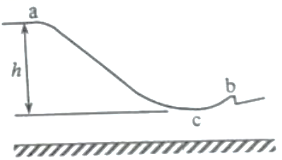
A．B．C．D．
15．长为l的高速列车在平直轨道上正常行驶，速率为，要通过前方一长为L的隧道，当列车的任一部分处于隧道内时，列车速率都不允许超过。已知列车加速和减速时加速度的大小分别为a和，则列车从减速开始至回到正常行驶速率所用时间至少为（）
A．B． C．D．
16．三个用同样的细导线做成的刚性闭合线框，正方形线框的边长与圆线框的直径相等，圆线框的半径与正六边形线框的边长相等，如图所示。把它们放入磁感应强度随时间线性变化的同一匀强磁场中，线框所在平面均与磁场方向垂直，正方形、圆形和正六边形线框中感应电流的大小分别为和。则（）
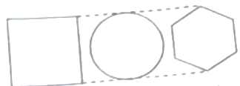
A．B．C．D．
17．两种放射性元素的半衰期分别为和，在时刻这两种元素的原子核总数为N，在时刻，尚未衰变的原子核总数为，则在时刻，尚未衰变的原子核总数为（）
A．B． C．D．
18．空间存在着匀强磁场和匀强电场，磁场的方向垂直于纸面（平面）向里，电场的方向沿y轴正方向。一带正电的粒子在电场和磁场的作用下，从坐标原点O由静止开始运动。下列四幅图中，可能正确描述该粒子运动轨迹的是（）
A．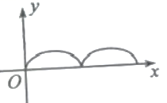B．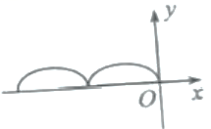
C．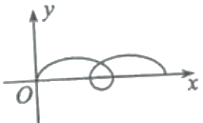D．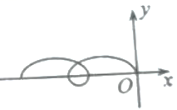
19．如图，质量相等的两滑块P、Q置于水平桌面上，二者用一轻弹簧水平连接，两滑块与桌面间的动摩擦因数均为。重力加速度大小为g。用水平向右的拉力F拉动P，使两滑块均做匀速运动；某时刻突然撤去该拉力，则从此刻开始到弹簧第一次恢复原长之前（）
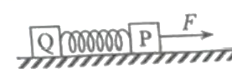
A．P的加速度大小的最大值为 B．Q的加速度大小的最大值为
C．P的位移大小一定大于Q的位移大小 D．P的速度大小均不大于同一时刻Q的速度大小
20．如图，两根相互平行的光滑长直金属导轨固定在水平绝缘桌面上，在导轨的左端接入电容为C的电容器和阻值为R的电阻。质量为m、阻值也为R的导体棒MN静止于导轨上，与导轨垂直，且接触良好，导轨电阻忽略不计，整个系统处于方向竖直向下的匀强磁场中。开始时，电容器所带的电荷量为Q，合上开关S后，（）
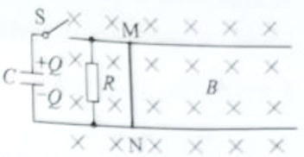
A．通过导体棒电流的最大值为 B．导体棒MN向右先加速、后匀速运动
C．导体棒速度最大时所受的安培力也最大 D．电阻R上产生的焦耳热大于导体棒上产生的焦耳热
21．地面上方某区域存在方向水平向右的匀强电场，将一带正电荷的小球自电场中Р点水平向左射出。小球所受的重力和电场力的大小相等，重力势能和电势能的零点均取在Р点。则射出后，（）
A．小球的动能最小时，其电势能最大
B．小球的动能等于初始动能时，其电势能最大
C．小球速度的水平分量和竖直分量大小相等时，其动能最大
D．从射出时刻到小球速度的水平分量为零时，重力做的功等于小球电势能的增加量
三、非选择题：
（一）必考题：
22．（5分）
某同学要测量微安表内阻，可利用的实验器材有：电源E（电动势，内阻很小），电流表（量程，内阻约），微安表（量程，内阻待测，约），滑动变阻器R（最大阻值），定值电阻（阻值），开关S，导线若干。
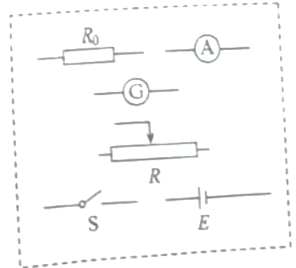
（1）在答题卡上将图中所示的器材符号连线，画出实验电路原理图
（2）某次测量中，微安表的示数为，电流表的示数为，由此计算出微安表内阻_____．
23．（10分）
利用图示的实验装置对碰撞过程进行研究。让质量为的滑块A与质量为的静止滑块B在水平气垫导轨上发生碰撞，碰撞时间极短，比较碰撞后A和B的速度大小和，进而分析磁通过程是否为弹性碰撞。完成下列填空：
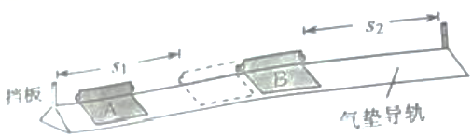
（1）调节导轨水平．
（2）测得两滑块的质量分别为和。要使碰撞后两滑块运动方向相反，应选取质量为_________kg的滑块作为A。
（3）调节B的位置，使得A与B接触时，A的左端到左边挡板的距离与B的右端到右边挡板的距离相等。
（4）使A以一定的初速度沿气垫导轨运动，并与B碰撞，分别用传感器记录A和B从碰撞时刻开始到各自撞到挡板所用的时间和。
（5）将B放回到碰撞前的位置，改变A的初速度大小，重复步骤（4）。多次测量的结果如下表所示。
 | 1 | 2 | 3 | 4 | 5
 | 0.49 | 0.67 | 1.01 | 1.22 | 1.39
 | 0.15 | 0.21 | 0.33 | 0.40 | 0.46
 | 0.31 |  | 0.33 | 0.33 | 0.33
（6）表中的________（保留2位有效数字）。
（7）的平均值为________，（保留2位有效数字）。
（8）理论研究表明，对本实验的碰撞过程，是否为弹性碰撞可由判断。若两滑块的碰撞为弹性碰撞，则的理论表达式为_______（用和表示），本实验中其值为_______（保留2位有效数字），若该值与（7）中结果间的差别在允许范围内，则可认为滑块A与滑块B在导轨上的碰撞为弹性碰撞。
24．（12分）
将一小球水平抛出，使用频闪仪和照相机对运动的小球进行拍摄，频闪仪每隔发出一次闪光。某次拍摄时，小球在抛出瞬间频闪仪恰好闪光，拍摄的照片编辑后如图所示。图中的第一个小球为抛出瞬间的影像，每相邻两个球之间被删去了3个影像，所标出的两个线段的长度和之比为3：7。重力加速度大小取，忽略空气阻力。求在抛出瞬间小球速度的大小。
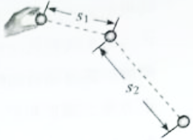
25．（20分）
光点式检流计是一种可以测量微小电流的仪器，其简化的工作原理示意图如图所示。图中A为轻质绝缘弹反簧，C为位于纸面上的线圈，虚线框内有与纸面垂直的匀强磁场；随为置于平台上的轻质小平面反射镜，轻质刚性细杆D的一端与M固连且与镜面垂直，另一端与弹簧下端相连，为圆弧形的、带有均匀刻度的透明读数条，的圆心位于M的中心使用前需调零，使线圈内没有电流通过时，M竖直且与纸面垂直；入射细光束沿水平方向经上的O点射到M上后沿原路反射。线圈通入电流后弹簧长度改变，使M发生倾斜，入射光束在M上的入射点仍近似处于的圆心，通过读取反射光射到上的位置，可以测得电流的大小。已知弹簧的劲度系数为k，磁场磁感应强度大小为B，线圈C的匝数为N。沿水平方向的长度为l，细杆D的长度为d，圆弧的半径为r﹐，d远大于弹簧长度改变量的绝对值。
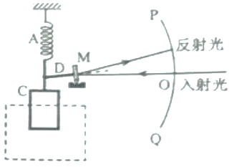
（1）若在线圈中通入的微小电流为I，求平衡后弹簧长度改变量的绝对值及上反射光点与O点间的弧长s；
（2）某同学用此装置测一微小电流，测量前未调零，将电流通入线圈后，上反射光点出现在O点上方，与O点间的弧长为、保持其它条件不变，只将该电流反向接入，则反射光点出现在О点下方，与O点间的弧长为。求待测电流的大小。
（二）选考题：共45分．请考生从2道物理题、2道化学题、2道生物题中每科任选一题作答．如果多做，则每科按所做的第一题计分。
33．[物理——选修3-3]（15分）
（1）（5分）一定量的理想气体从状态a变化到状态b，其过程如图上从a到b的线段所示。在此过程中________。（填正确答案标号。选对1个得2分，选对2个得4分，选对3个得5分：每选错1个扣3分，最低得分为0分）
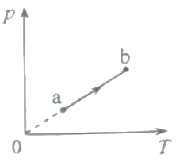
A．气体一直对外做功 B．气体的内能一直增加
C．气体一直从外界吸热 D．气体吸收的热量等于其对外做的功
E．气体吸收的热量等于其内能的增加量
（2）（10分）如图，容积均为、缸壁可导热的A、B两汽缸放置在压强为、温度为的环境中；两汽缸的底部通过细管连通，A汽缸的顶部通过开口C与外界相通：汽缸内的两活塞将缸内气体分成I、Ⅱ、Ⅲ、Ⅳ四部分，其中第II、Ⅲ部分的体积分别为和、环境压强保持不变，不计活塞的质量和体积，忽略摩擦。
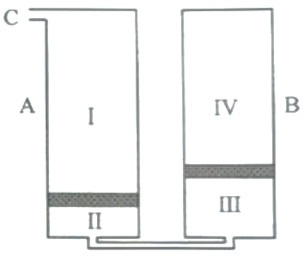
（i）将环境温度缓慢升高，求B汽缸中的活塞刚到达汽缸底部时的温度；
（ⅱ）将环境温度缓慢改变至，然后用气泵从开口C向汽缸内缓慢注入气体，求A汽缸中的活塞到达汽缸底部后，B汽缸内第Ⅳ部分气体的压强。
34．[物理——选修3-4]（15分）
（1）（5分）一平面简谐横波以速度沿x轴正方向传播，时刻的波形图如图所示．介质中平衡位置在坐标原点的质点A在时刻的位移，该波的波长为_______m，频率为______﹒时刻，质点A_______（填“向上运动”“速度为零”或“向下运动”）。
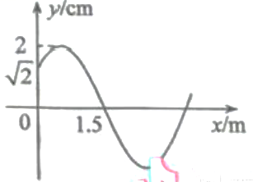
（2）（10分）如图，边长为a的正方形为一棱镜的横截面M为边的点。在截面所在平的，一光线自M点射入棱镜，入射角为60°，经折射后在边的N点恰好发生全反射，反射光线从边的P点射出棱镜，求棱镜的折射率以及P、C两点之间的距离。
